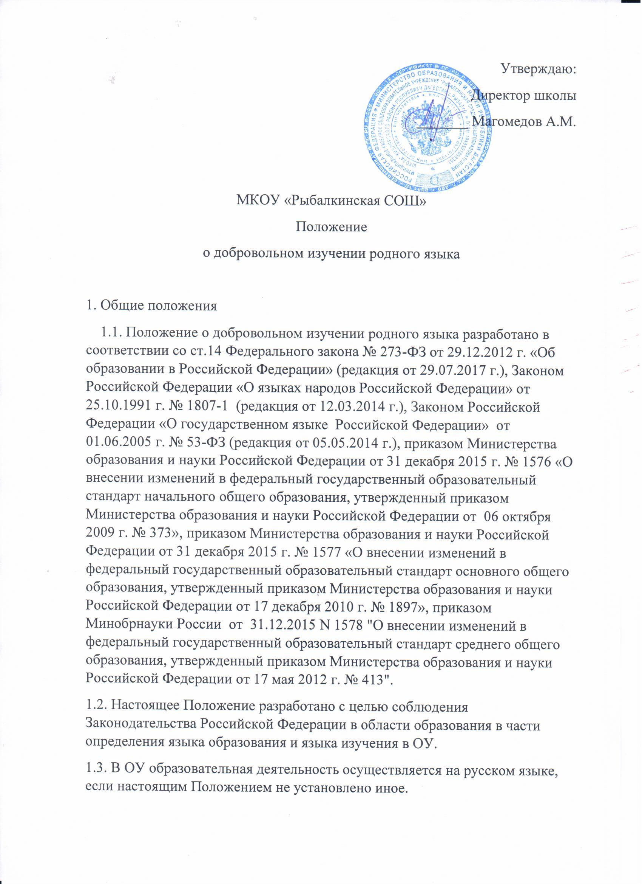

1.4. Преподавание осуществляется в соответствии с федеральным государственным образовательным стандартом начального общего, основного общего, среднего общего образования.
1.5. Для недопущения нарушений права граждан в части определения языка образования и языка изучения ОУ обеспечивает своевременное информирование родителей (законных представителей) обучающихся с целью свободного, добровольного выбора ими изучения родного языка из числа народов Российской Федерации.
1.6. Организация выбора языка изучения предусматривает обязательное участие коллегиального органа управления ОУ. Результаты выбора фиксируются заявлениями родителей (законных представителей).
1.7. Настоящее Положение обязательно для исполнения всеми участниками образовательных отношений.
2. Получение образования на родном языке, изучение родного языка
2.1. Граждане Российской Федерации имеют право на получение начального общего и основного общего образования на родном языке из числа языков Республики Дагестан ( аварский, лезгинский, табасаранский, даргинский, ногайский),а также право на изучение родного языка из числа языков народов Российской Федерации.
2.2. Право на получение начального общего и основного общего образования на родном языке из числа языков народов Российской Федерации, Республики Дагестан, а также право на изучение родного языка из числа языков народов Российской Федерации реализуется в пределах возможностей, предоставляемых системой образования, в порядке, установленном законодательством об образовании. Реализация указанных прав обеспечивается созданием необходимого числа соответствующих классов, а также условий их функционирования. Преподавание и изучение родного языка из числа языков народов Российской Федерации, Республики Дагестан осуществляются в соответствии с федеральными государственными образовательными стандартами, образовательными стандартами.
3. Изучение родного языка
3.1. Право на изучение родного языка реализуется в пределах возможностей (методических, кадровых, материальных и финансовых), предоставляемых системой образования, в порядке, установленном законодательством об образовании.
3.2. Изучение родного языка в ОУ регламентируется федеральными государственными образовательными стандартами. Родной язык изучается в объеме часов, предусмотренных на изучение предметных областей «Родной язык и литературное чтение», «Родной язык и родная литература» примерных учебных планов начального общего и основного общего образования.
3.3. Количество часов определяется методическим советом школы и утверждается директором.
3.4. Классы (группы) с изучением родного языка комплектуются при наличии необходимого количества заявлений родителей (законных представителей) обучающихся.
3.5. При поступлении ребенка в школу родители (законные представители) или лица, их заменяющие в заявлении указывают желаемое для них изучение родного языка.
.

